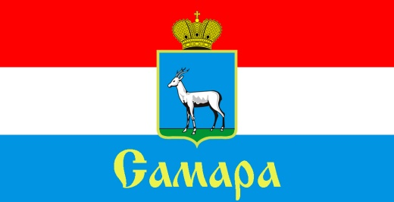

**СОВЕТ ДЕПУТАТОВ**

**КИРОВСКОГО ВНУТРИГОРОДСКОГО РАЙОНА**

**ГОРОДСКОГО ОКРУГА САМАРА**

443077, г. Самара, пр. Кирова, 157, Тел.(846) 995-25-15

**РЕШЕНИЕ**

от « 20 » августа 2024 г. № 173

**О внесении изменений в Положение «О муниципальном жилищном контроле на территории Кировского внутригородского района городского округа Самара», утвержденное Решением Совета депутатов Кировского внутригородского района городского округа Самара от 26 октября 2021 года № 67**

Рассмотрев представленный Главой Кировского внутригородского района городского округа Самара проект решения Совета депутатов Кировского внутригородского района городского округа Самара «О внесении изменений в Положение «О муниципальном жилищном контроле на территории Кировского внутригородского района городского округа Самара», утвержденное Решением Совета депутатов Кировского внутригородского района городского округа Самара от 26 октября 2021 года № 67, в соответствии с Федеральным законом от 6 октября 2003 года № 131-ФЗ «Об общих принципах организации местного самоуправления в Российской Федерации», Федеральным законом от 31.07.2020 № 248-ФЗ «О государственном контроле (надзоре) и муниципальном контроле в Российской Федерации», Уставом Кировского внутригородского района городского округа Самара Самарской области, Совет депутатов Кировского внутригородского района городского округа Самара

**РЕШИЛ:**

1. Внести в Положение «О муниципальном жилищном контроле на территории Кировского внутригородского района городского округа Самара», утвержденное Решением Совета депутатов Кировского внутригородского района городского округа Самара от 26 октября 2021 года № 67, (далее – Положение), следующие изменения:

1.1. Абзац 2 пункта 3) статьи 4.13 раздела 4 Положения изложить в следующей редакции:

«До 31 декабря 2025 года информирование контролируемого лица о совершаемых должностными лицами контрольного (надзорного) органа и иными уполномоченными лицами действиях и принимаемых решениях, направление документов и сведений контролируемому лицу контрольным (надзорным) органом в соответствии со статьей 21 настоящего Федерального закона могут осуществляться в том числе на бумажном носителе с использованием почтовой связи в случае невозможности информирования контролируемого лица в электронной форме либо по запросу контролируемого лица. Контрольный (надзорный) орган в срок, не превышающий десяти рабочих дней со дня поступления такого запроса, направляет контролируемому лицу указанные документы и (или) сведения.».

2. Официально опубликовать настоящее Решение.

3. Настоящее Решение вступает в силу с момента опубликования.

4. Контроль за исполнением настоящего Решения возложить на комитет по местному самоуправлению.

**Глава Кировского**

**внутригородского района И.А. Рудаков**

**Председатель**

**Совета депутатов С.Ю. Пушкин**